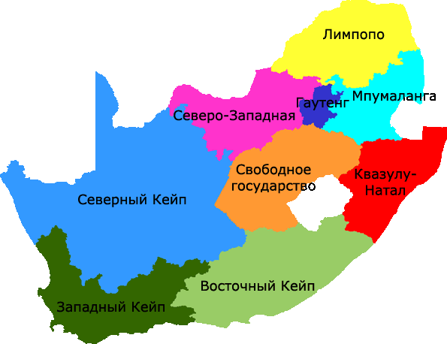**Южно-Африканское государство**

ЮАР стало независимым от Великобритании в 1961г.

**Стадион, Кейптаун**

**Флаг ЮАР**

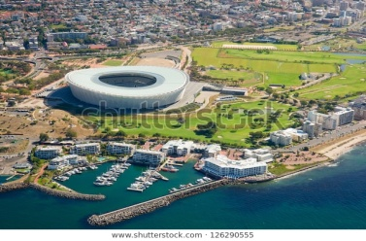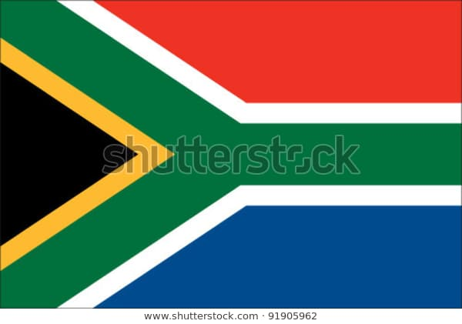

На протяжении многих десятилетий ЮАР была очагом постоянных кровопролитных расово-этнических конфликтов, где белым меньшинством (18%) осуществлялась расистская политика апартеида.

Основная религия христианство.

Крупные города ЮАР. Кейптаун, Йоханнесбург, Дурбан, Порт-Элизабет, Бенони, Блумфонтейн.

В ЮАР официальными признаны 11 языков: английский, африкаанс, венда, зулу, коса, южный ндебеле, свати, северный сото, сесото,  тсвана, тсонга.

Черное население ЮАР составляет почти 80 %. В большинстве это народы банту. К ним относятся зулусы, сото, тсонга, коса, тсвана, шангаан, свази и др. На территории страны проживает и цветное население. В основном это мулаты – потомки смешанных европейских и африканских браков. На юго-востоке разместились азиаты, подавляющее большинство которых - индийцы. В состав цветного населения входят капские малайцы и бушмены с готтентотами.

**Население**

Ресурсы:

На территории ЮАР разработаны месторождения таких полезных ископаемых, как: каменный уголь, хром, никель, железо, медь, олово, ванадий, фосфаты. ЮАР является крупнейшим в мире поставщиком золота. Страна лидирует по добыче и запасам алмазов, платины, сурьмы, марганцевых и урановых руд, асбеста, хромитов, андалузита и др. Так как отсутствуют разведанные запасы нефти, основную роль в топливно-энергетическом балансе играет уголь.

Биологические ресурсы -.в стране преобладают саванны, травянистые степи - естественные пастбища. В районе Кейптауна встречается более 5000 видов растений, которые больше не растут ни в одной стране мира. Сохранилось серебристое дерево, цветок которого — национальный символ ЮАР.

Реки – Оранжевая, Вааль и Лимпопо. Реки небольшие и пересыхают в засушливый сезон.

Климат тропический и субтропический. Часты засухи.

Формы рельефа – Драконовы и Капские горы, Центральное плато

**Природные условия и ресурсы**

**Географическое положение**

**Хозяйство**

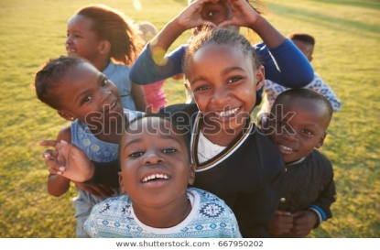

Средняя плотность – 47,6 чел./км2. Иммиграции в настоящее время пошла на спад.

Уровень урбанизации – 66,4%.

По численности населения ЮАР занимает 25 место в мире.